Collège des Dominicaines de notre Dame de la Délivrande – Araya-
Classe : CP Mai 2020 – 2ème semaine
Nom : ________________________

CORRECTION
- Reproduis les dessins. Ajoute les points qui manquent.
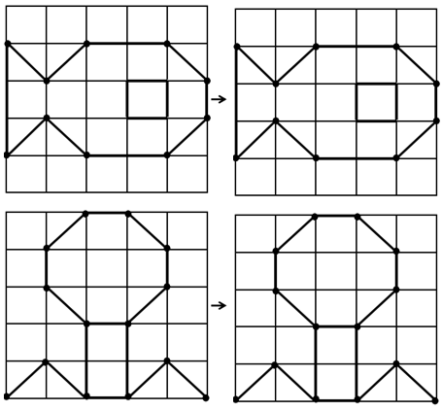
- Complète le calendrier du 1er mai au 31 mai, puis colorie la bonne réponse :
 |  | Mai 2020
 | lundi | mardi | mercredi | jeudi | vendredi |  | samedi |  | dimanche
 |  |  |  |  | 1 |  | 2 |  | 3
 | 4 | 5 | 6 | 7 | 8 |  | 9 |  | 10
 | 11 | 12 | 13 | 14 | 15 |  | 16 |  | 17
 | 18 | 19 | 20 | 21 | 22 |  | 23 |  | 24
 | 25 | 26 | 27 | 28 | 29 |  | 30 |  | 31
- Combien de jours y a-t-il dans le mois ? |  |  |  |  |  | 28 |  | 29 |  | 30 | 31
- Quel est le premier jour du mois ?

lundi | mardi | mercredi | jeudi | vendredi | samedi | dimanche

- Quel est le dernier jour du mois ?

lundi | mardi | mercredi | jeudi | vendredi | samedi | dimanche

- Combien y a-t-il de mercredis dans le mois ? | 2 | 3 | 4 | 5

- Combien y a-t-il de semaines complètes dans le mois ? | 3 | 4 | 5

- Calcule en passant par 10.
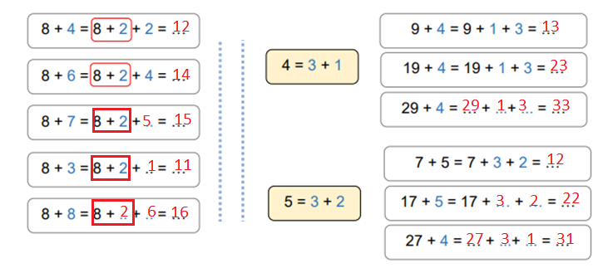
- Faire les fiches 80 – 84 – 87.

